Вступление
2001 год ознаменовал новый виток в развитии жанра FPS и всей индустрии видеоигр. Парни из Bungie повернули индустрию в новом направлении. Конечно, не обошлось без влияния Microsoft, которая отважилась на отважный поступок, и не сделай она HALO эксклюзивом для Xbox – неизвестно, что получилось бы в итоге. Несмотря на многие слабости и недостатки, на упреки в однообразии и заимствованиях – игра обладала каким-то секретным ингредиентом, набором достоинств, отличающим просто хорошую игру от культовой. HALO привлекла миллионы людей как к шутерам на консолях, так и к новой приставке от Microsoft.
Мир игры постоянно растет. Уже выпущена 4 часть, продолжают издавать книги и комиксы, рисуют аниме, снимется сериал. Очень хотелось бы увидеть наконец-то полнометражный фильм.
HALO 4: The Last Guardian
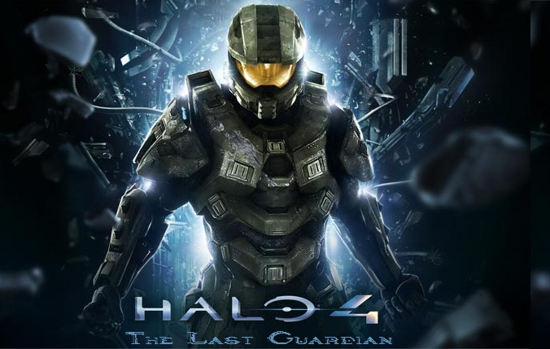
Слоган | «117, wake up ... We need you»
Режиссер | Энди Вачовски и Лана Вачовски  Несомненно, эти люди сделают очень глубокий и эффектный фильм. Они, на мой взгляд, одни из самых больших оригиналов в кино-фантастическом сегменте. В свое время Матрица просто взорвала мой мозг, и именно с этого времени идет начало серьезного увлечения НФ, комиксами, аниме, кино, играх. Думаю, они отлично справятся с адаптацией видеоигры. Забавно, ведь по мотивам практически всех их фильмов сделаны игры.
Сценарий | Джосс Уидон  Успех «Мстителей» доказал, что этот человек может очень ловко и удачно совместить совершенно непохожих персонажей в одной картине. Уверен, что Джосс Уидон отлично передаст дух и атмосферу игры, качественно воплотит сценарий в каждом эпизоде. Джосс Уидон может выстроит целостную историю, не растеряв обаяние мира игры и ее фирменные черты. Ему не в новинку браться за адаптации нестандартных проектов. Все его работы профессиональны, в них есть что-то от автора, и несомненно очень эпичны и многогранны по масштабу предложенных идей и затрагиваемых проблем и противоречий.
Продюсеры | Майкл Бэй  Как большой мастер и организатор. НФ-сеттинг ему очень хорошо знаком, При его участии в проекте можно почти не сомневаться, что HALO наконец-то увидит свет.
Оператор | Мауро Фиоре  Огромная заслуга Мауро Фиоре в создании незабываемой эпической картинки к Аватару. Именно такую манеру съемки и хотелось бы видеть в HALO.
Композитор | Мартин О’Доннел  Создатель оригинального саундтрека к HALO, создавший незабываемую атмосферу игрового сериала. Доверить писать музыку кому-либо еще просто невозможно представить.
Художники-постановщики | Гай Хендрикс Диас (постановщик), Ларри Диас, Дуглас Моуат(декораторы)  Работали над кинокартиной «Начало». Очень хорошо справились с различными материалами, решали нестандартные задачи. Так как сеттинг HALO фантастический с уклоном в боевые действия, а также периодически возникающие оригинальные ситуации и окружение.
Монтаж | Салли Менке  Работа над картиной «Бесславные ублюдки» была очень непростой и составить полный метр из огромного количества отснятого материала было совсем не просто. Все это говорит о большом мастерстве и квалификации монтажера.
Визуальные эффекты | Джо Леттери, Стивен Розенбаум, Ричард Бенехэм и Эндрю Р. Джонс  Очень понравилась их работа над «Аватаром» - они не только создали превосходную фауну и флору планеты Нави, но и отлично потрудились над техникой замлян – космические корабли, летательные аппараты, внутреннее окружение базы, оружие, техника, человекоподобные роботы и многое другое говорит об универсальности таланта и большом опыте и мастерстве.

Главные действующие лица:
Джон-117 (Крис Хемсворт):
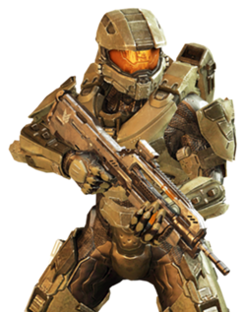

Думаю, эта роль ему отлично подойдет. Еще не так сильно раскрученный актер, довольно силен и молод, ведь придется много двигаться. Как и Мастер Чиф, немногословен и больше любит стрелять и бить по голове, чем болтать. В «Торе» и «Мстителях» очень убедительно и органично смотрелся в роли бога. К тому же 117-ый единственный персонаж, где актерская игра практически не заметна, здесь важнее жесты, повороты головы, в общем хорошее владение своим телом и понимание замысла режиссера. К тому же, я почти уверен, что Крис знаком с франчайзом не понаслышке и будет очень рад сыграть героя миллионов фанатов.

Кортана (Джемма Артертон)

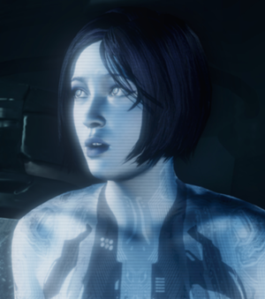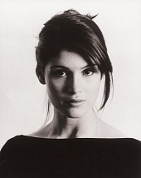

Очень симпатичная и талантливая актриса, уже засветившаяся в экранизации видеоигры «Принц Персии», была довольно убедительна и показала себя только с лучшей стороны. В этом фильме (ПП), спутница главного героя не смотрелась чем-то вроде мебели, а имела свою яркую индивидуальность и составила хорошую компанию Джилленхолу.

Джейкоб Киз (Хьюго Уивинг)

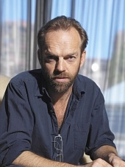

Отличный талантливый и многоопытный актер. В первую очередь, это роли в «Матрице», «V», «Властелине колец». Везде он очень серьезен и точен, это именно его роль: где нужна выдержка, точность, внутренняя сила, убедительность и внушительность.

Авери Джонсон (Джейми Фокс)

Играть крутых мужиков и закаленных в боях парней ему не привыкать. Разнообразная фильмография только на пользу (Морпехи, Законопослушный гражданин, Королевство, Несносные боссы, Стелс, но и нестандартные - Соучастник, Рэй). Считаю, что для харизматичного Авери, Джейми Фокс – лучший выбор. Выдержать все реплики, манеры и характерную интонацию ему не составит труда.
Второстепенных персонажей оставим на выбор Bungie)

Большое спасибо редакции КГ за прочтение!

